Мастер-класс «Символ 2015 года»
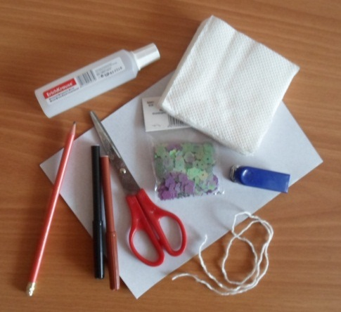
Для изготовления овечки нам нужно:
- плотный картон
- салфетки бумажные без рисунка
- клей
- степлер
- ножницы
- Украшения: стразы, бусины, ленточки

- Вырезаем по шаблону фигурку овечки
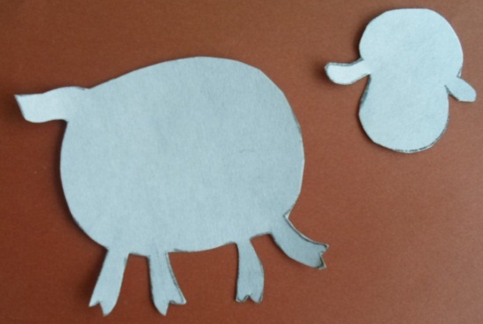 | 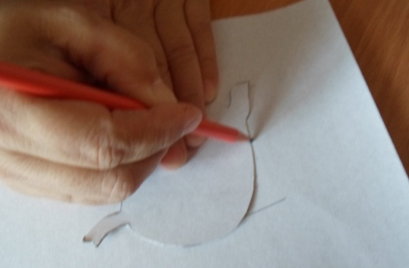
- Складываем салфетку гармошкой и разрезаем на квадратики
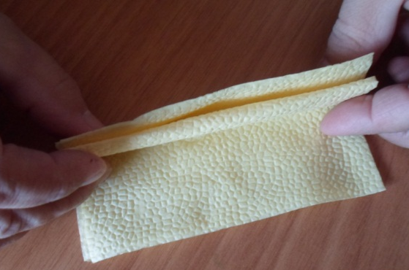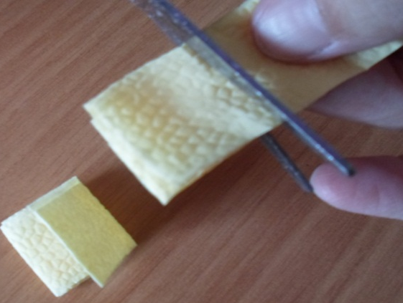
- Скрепляем каждый квадратик посередине степлером и вырезаем кружочки

- Нарезаем каждый кружок бахромой и делаем шарик из каждого кружка
- Наклеиваем готовые салфеточные шарики на фигурку овечки
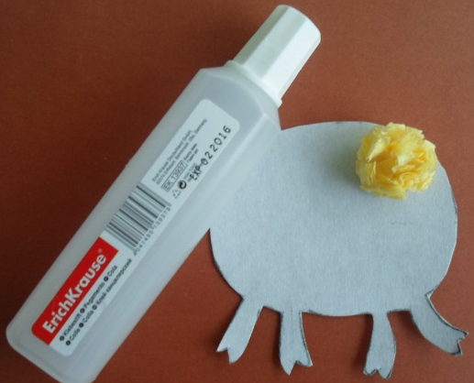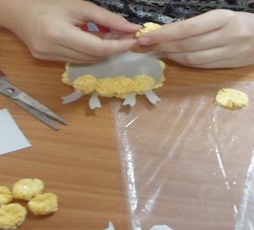
- Оформляем голову овечки и приклеиваем к туловищу. Рисуем глазки, носик, ротик, копытца. Можно украсить голову овечки бантиком
- Овечка готова!

А еще можно сделать вот таких.
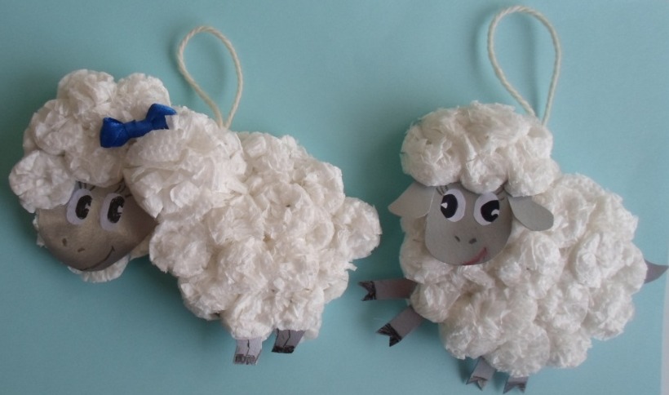
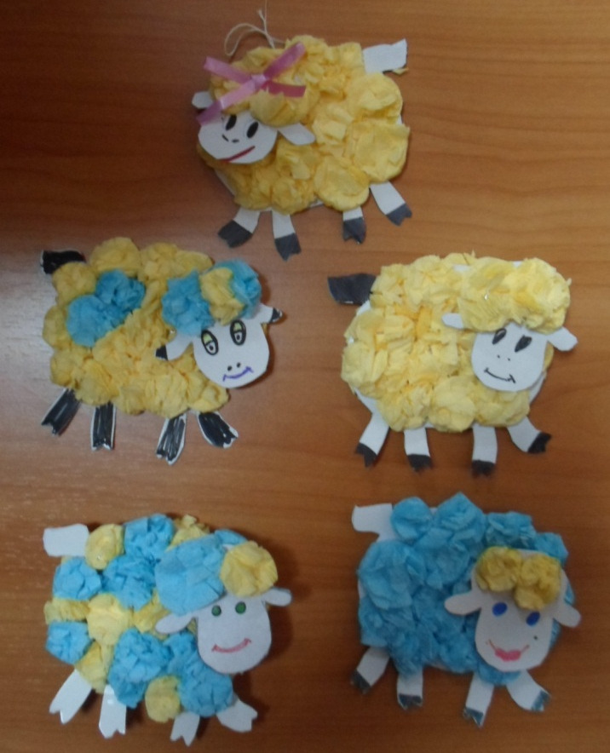
С НАСТУПАЮЩИМ НОВЫМ ГОДОМ! 